产品技术规格书（摇头灯系列）
产品图片 |  |  | 产品尺寸图
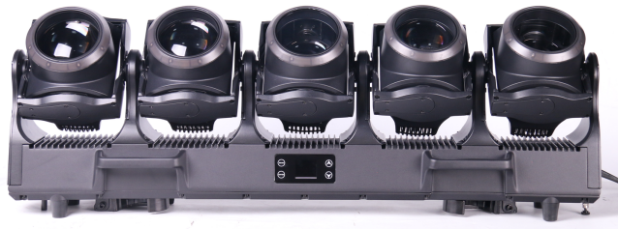 |  |  | 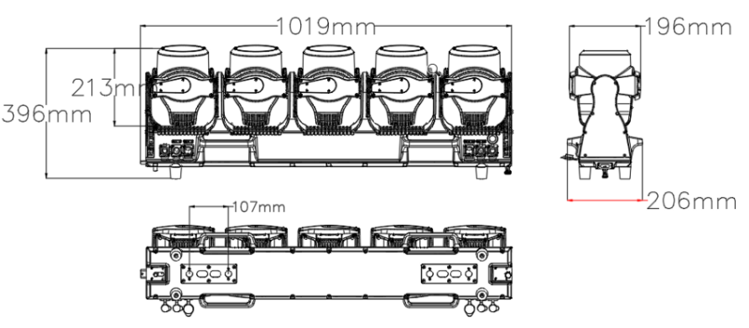
灯具规格 |  |  |  |  | 参数
产品名称 | TB5 IP | 灯具颜色 | 黑色 |  | 输入：AC100V-240V 50/60HZ  功耗：660W  光源：5颗120W RGBW LED  光圈：120颗0.5W RGB LED  光源预期使用寿命：20000小时*数据由光源供应商提供  光束角：3°-30°  光斑角：4°-35°  灯光通量：12000 lumens  工作温度：-10-40℃  控制模式：DMX512,RDM,Art-Net  通道模式：6种  通道：21CH/41CH/71CH/75CH/85CH/170CH  色温：线性2500K-8000K  调光：0-100％顺滑调光  频闪：1-25次/秒，速度可调  IP 等级：IP66  水平移动：59度16 bit  垂直移动：221度16 bit  显示：带4个触摸按钮的 LCD 显示屏  冷却风扇：静音风扇，速度可变  机身：镁合金  信号连接：3芯或5芯卡侬头插座，RJ45接口  电源连接：防水电源连接器输入/输出  产品尺寸：1019*396*206mm  包装尺寸：1060*430*280mm  净重：27.5kg  毛重：30.5kg
净 重 | 27.5kg | 毛重包装 | 30.5kg
产品尺寸 | 1019*396*206mm | 包装尺寸 | 1060*430*280mm
防护等级 | IP66 | 灯具材料 | 全镁合金机身
光学系统/效果系统
光源信息 | 5 颗×120W RGBW LED | 辅光圈 | 120颗×0.5W RGB LED
光源寿命 | 20000小时*数据由光源供应商提供 | 色 温 | 2500K-8000K
光束角度 | 3°-30° | 调光 | 0-100%顺滑调光
光斑角度 | 4°-35° | 调焦 | 0~100%电子线性调焦
工作温度 | -10-40℃ | 颜色 | 非凡的混色功能，非凡的颜色宏效果
效果灯 | 5 个灯头独立水平/垂直摇头，可单独控制 | 频闪 | 多种频闪效果，速度连续可调
电气连接 |  | 控制系统
输入电压 | AC100V-240V 50/60HZ | 机械运动 | 水平扫描角度59°,垂直扫描角221°,自动回位纠正及16bit精度微调功能
整灯功率 | 660W | 通信设计 | DMX有线/无线传送，通过DMX数据线方便、快捷升级软件
信号连接 | 3芯/5芯防水信号线&卡侬头插座&RJ45接口 | 散热系统 | 风扇散热结构与温度智能监控技术，自动调整散热系统，有效控制灯具温度
电源连接 | 防水电源线输入输出&西尚接头输入输出 | 控制协议 | DMX512,RDM,Art-Net
显示屏 | 可查询灯具，灯泡使用时间便于维护 | 通道 | 21CH/41CH/71CH/75CH/85CH/170CH
其他
照度表 |  |  |  | 效果
 |  |  |  | 